Санкт-Петербургский Государственный Университет

Факультет «Прикладная Математика – Процессы Управления»

Применение сверточной нейронной сети для распознавания животных

Выполнила:

Павлова Екатерина

группа 17.Б03-ПУ

2019 год

**Оглавление :**

Глава 1: задачa.

Глава 2: архитектура

Глава 3: обучающее и тестовое множества

Глава 4: Краткое описание программы

Глава 5: Сравнение представленных сетей. Проблемы. Итоги.

**Глава 1: Задача**

Целью эксперимента являлось обучение нейронной сети распознавать 3 типа животных: собаки, кошки, панды.

**Глава 2: Архитектура**

Были использованы:

* Keras
* TensorFlow
* OpenCV

1. Простая нейронная сеть.

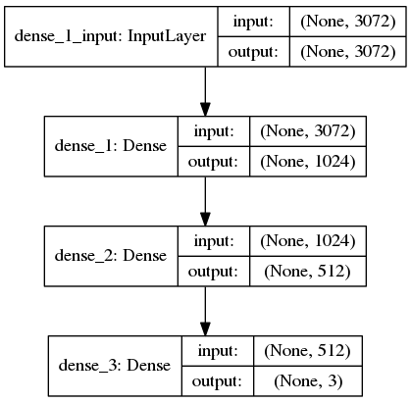Сеть состоит из одного входного слоя, двух скрытых слоев и одного выходного, была создана с помощью keras.

Для 1-3 слоев используется сигмоидальная функция активации.

В качестве оптимизатора был использован стохастический градиентный спуск ( SGD  )

Категориальная кросс-энтропия используется как функция потери.

1. Сверточная нейронная сеть

Был использован уменьшенный вариант VGGNet. Модель использует 3х3 свертки, сверточные слои располагаются друг над другом вглубь сетевой архитектуры до применения операции деструктивного объединения.

Функция активации: ReLU( выпрямленный линейный блок)

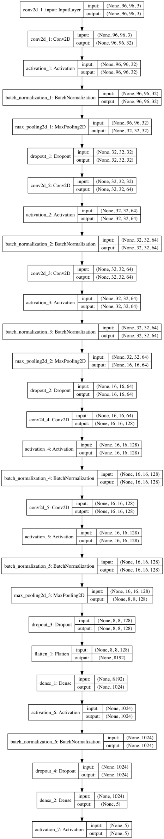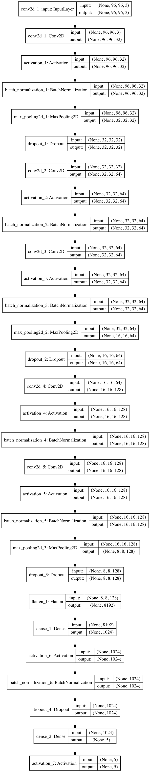Пакетная нормализация: MaxPooling и Dropout (Пакетная нормализация используется для нормализации активаций заданного входного объема перед передачей его на следующий уровень в сети. )

Слои POOL имеют первичную функцию постепенного уменьшения пространственного размера (то есть ширины и высоты) входного объема слоя.

**Глава 3: обучающее и тестовое множества**

Обучающие данные для решения задачи классификации были собраны программно с помощью  API Bing Image Search от Microsoft (файл search_bing_api.py) и размечены самостоятельно, были взяты 3000 изображений (в равных пропорциях). Тестовый набор составляет ¼ часть всех данных.

Первоначально было задано 75 эпох, батч = 32.

1. Простая нейронная сеть.

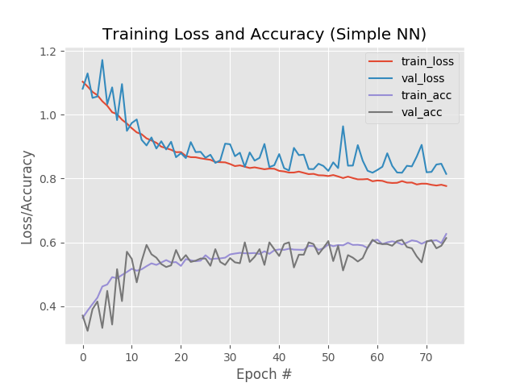После обучения, сеть была оценена на тестовом наборе: 61% точности. Также был сгенерирован график точности/ потери, чтобы помочь определить переобучение/ недообучение.

1. Сверточная нейронная сеть

После обучения, сеть была оценена на тестовом наборе: 78%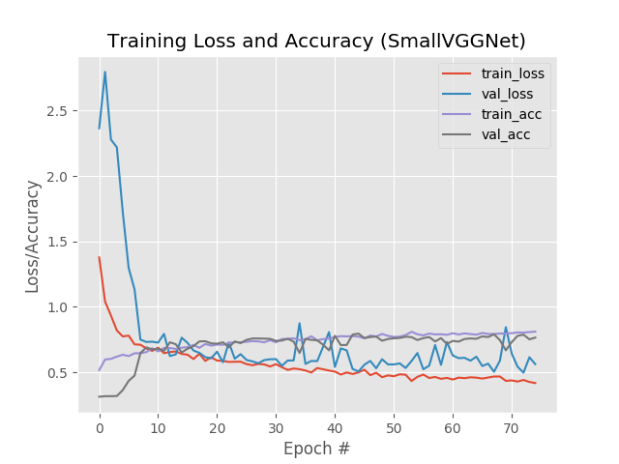

**Глава 4: Краткое описание программы.**

Проект состоит из реализаций простой нейронной сети и сверточной нейронной сети. Для каждой по отдельности написаны файлы с тренировками, построены графики точности/потери, сохранены модели.

Также для использования обученной сети в рамках задачи распознавания 3 типов животных был написан predict.py, с помощью, которого можно проводить эксперимент по распознаванию животного.

С кодом можно ознакомиться: https://github.com/AliceInHunterland/Nets

**Глава 5: Сравнение представленных сетей. Проблемы. Итоги.**

Следует признать, что использование стандартной нейронной сети с прямой связью для классификации изображений не является разумным выбором.

Вместо этого правильнее использовать сверточные нейронные сети (CNN), которые предназначены для работы с необработанными пиксельными интенсивностями изображений .

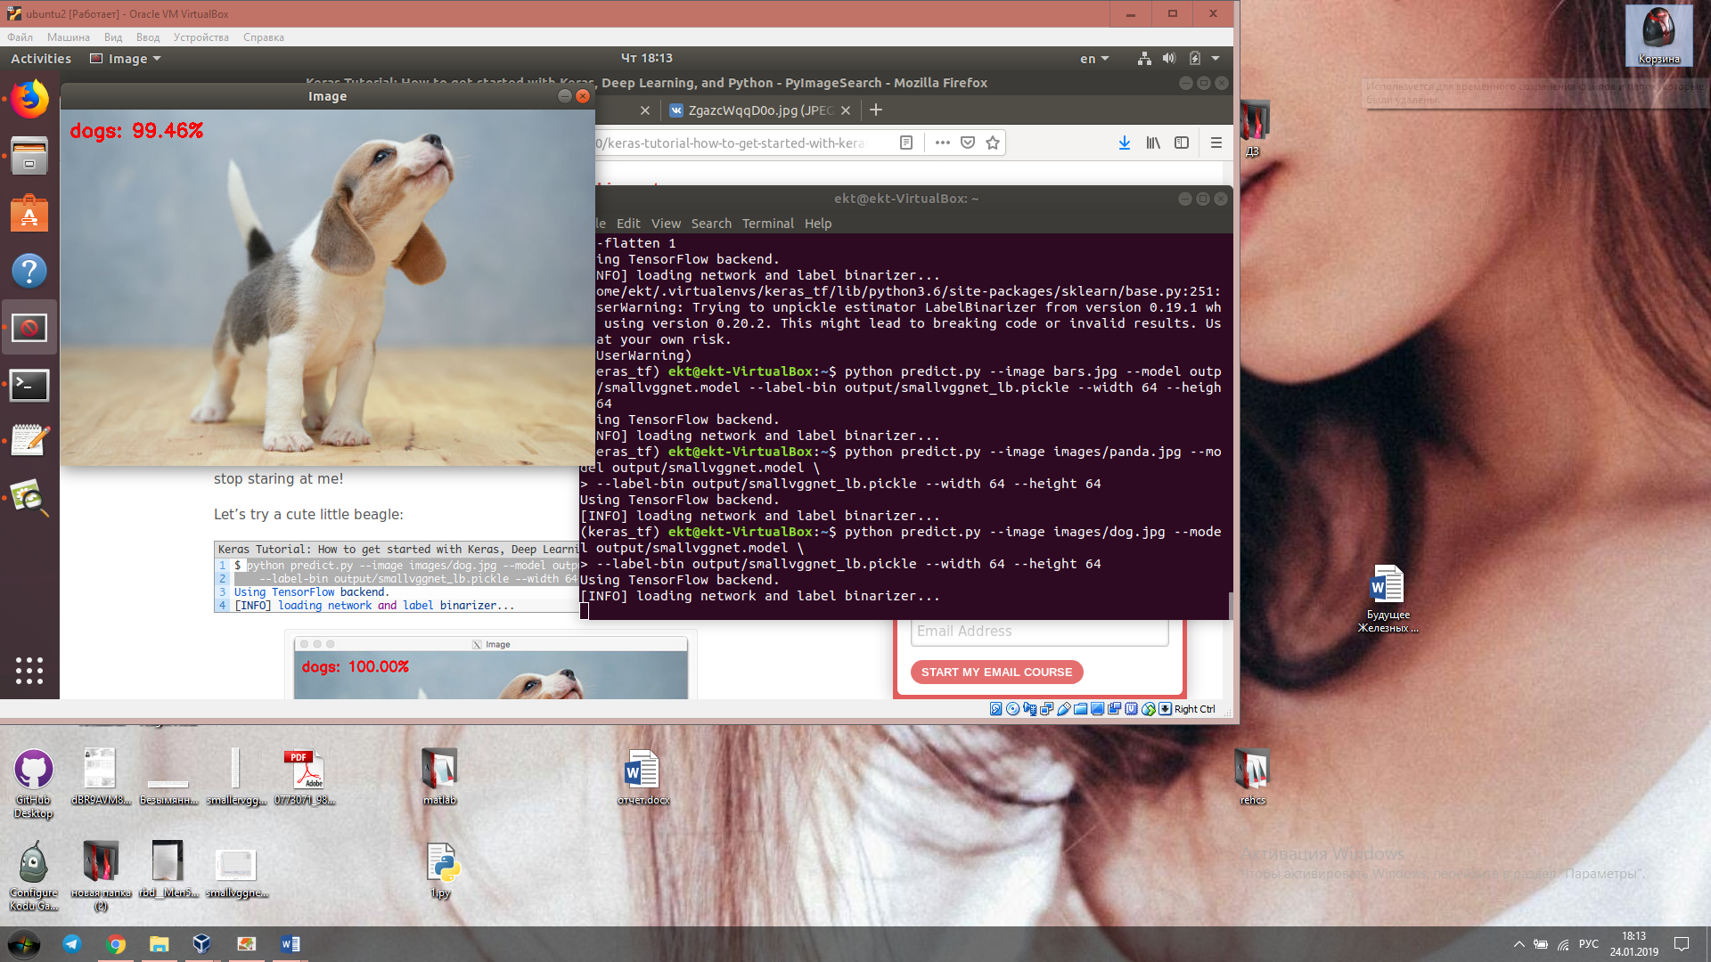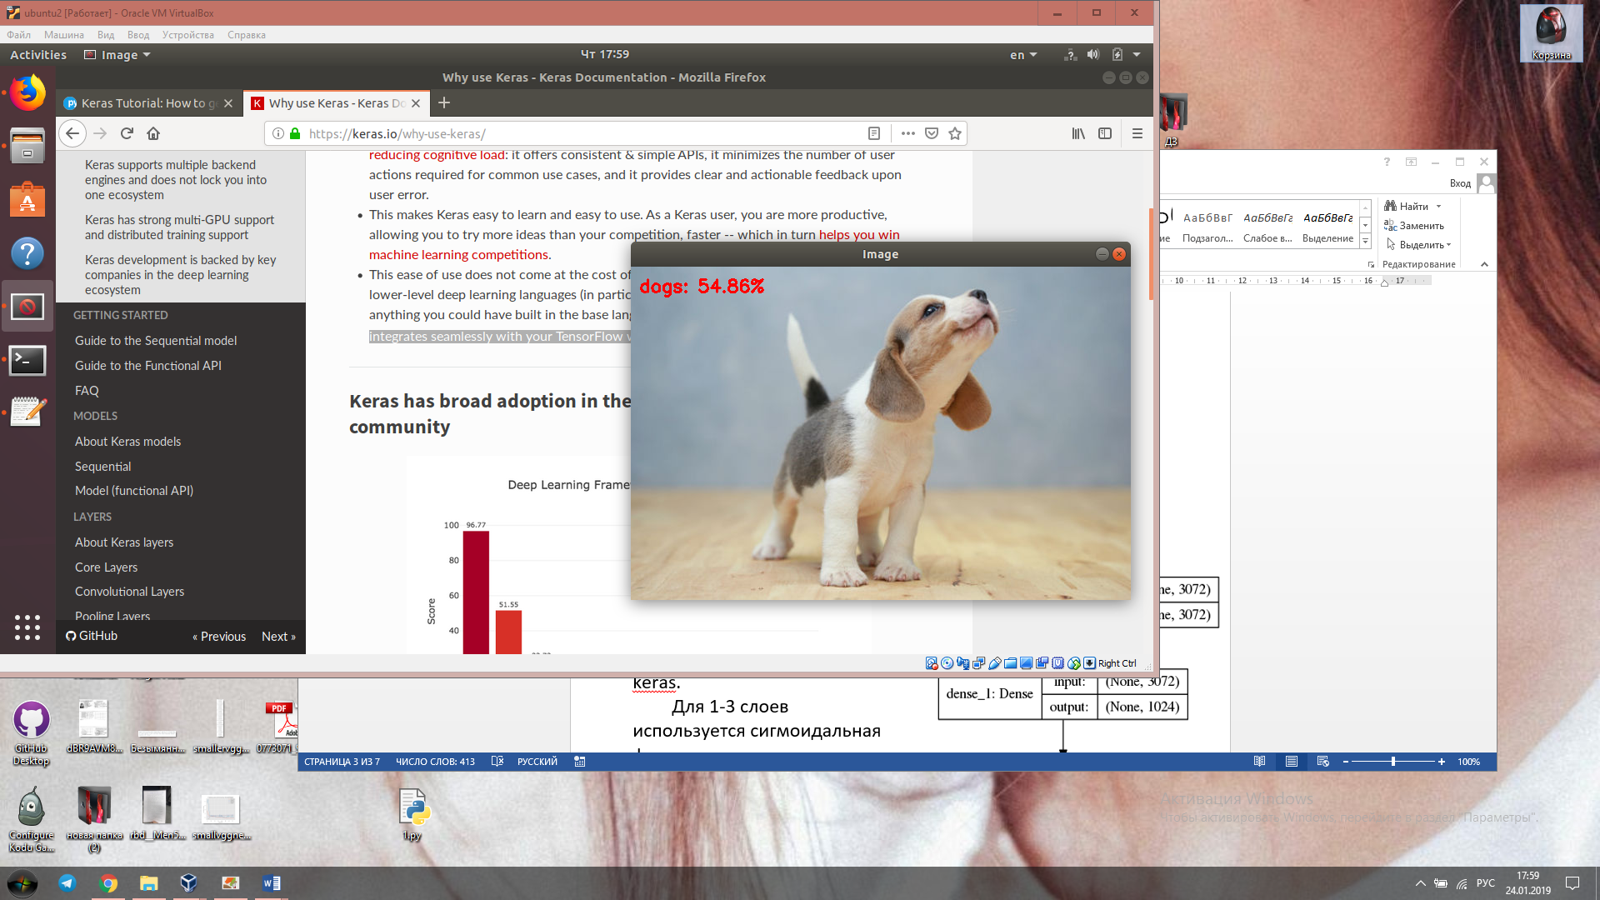 Пример предсказания простой нейросети:

Пример предсказания сверточной нейросети:

**Однако с распознаванием моей собственной собаки ошибаются обе сети**

**Простая сеть : panda 62.99%**

**Сверточная сеть: cats 95.49%**



